Especificación del juego
Predator

Versión 1.1

Historial de Revisiones
Fecha | Versión | Descripción | Autor
<05/02/14> | <1.0> | Primeros detalles de la aplicación | Carlos
21/02/14 | 1.1 | Se agregaron comportamientos y diseños de los personajes y mundos. | Carlos

Tabla de Contenido
1. Introducción 1
2. Personajes 1
3. Reglas del juego 1
3.1 Anotacion 1
3.2 Objetos especiales 1
4. Mundos 1
4.1 Mundo 1: <Nombre del mundo> 1
4.2 Mundo 2: <Nombre del mundo> 1
4.3 Mundo 3: <Nombre del mundo> 1
4.4 Mundo 4: <Nombre del mundo> 1
4.5 Mundo 5: <Nombre del mundo> 1
5. Niveles 1
6. Comportamientos de los personajes 1
7. Efectos 1
7.1 En base a los comportamientos 1
7.2 Otros 1

Especificación del juego : <Nombre del Juego>

Introducción

Se diseñará, programará e implementará un juego para los dispositivos móviles, teniendo como personas objetivo desde niños hasta adolescentes. El juego consistirá en usar animales depredadores para poder atrapar sus presas. Manejando dichos depredadores con los gestos de los dispositivos móviles, el objetivo del juego es atrapar la mayor cantidad de presas para ir avanzando y completando niveles.

Personajes

A continuación estarán los personajes con unos diseños muy básicos, sin embargo, son solo la idea del personaje. Posteriormente trabajaremos con un diseñador para que elabore los diseños finales y así poder ponerlo en la aplicación.

Depredadores | Dibujo | Descripción
Lobo | 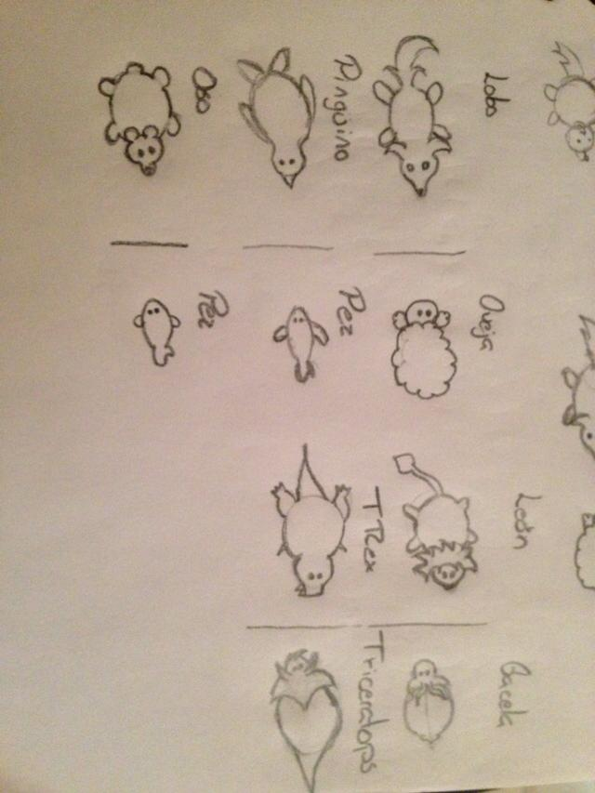 | Lobo feroz y hambriento que espera capturar a sus presas. De vez en cuando hace gestos feroces y cuando se acerca a una presa, abre la boca queriendo morderlos.
Pingüino |  | Pingüino simpático que solo busca capturar peces, aunque parece que no logrará. Al momento de saltar compacta su cuerpo tratando de ir más rápido, y abre su pico al momento de capturar una presa.
Oso |  | Oso feroz pero al verlo parece amigable, debido a que se ve pachoncito. Sin embargo trata de ser feroz e igual abre la boca al momento de atrapar una presa.
León |  | León muy feroz y a la vez con una melena muy sobresaliente. Hace gestos feroces y como si rugiera.
T-Rex |  | T-Rex es el máximo depredador, tan feroz y voraz que a pesar de su sobrepeso aun causa temor ante sus presas. De vez en cuando abre sus fauces y ruge, moviendo sus pequeñas manos. Cuando captura a alguna de sus presas, abre su boca y mueve su cola.
Presas | Dibujo | Descripción
Oveja |  | Oveja muy linda y con mucha lana. Solo se mueve de un lugar a otro tratando de pastar.
Pez |  | Pez muy vivaz y colorido, se mueve rápidamente de un lugar a otro moviendo su cola.
Salmón |  | Pez muy rápido y de su color característico aunque un poco más grande que un pez normal. Se mueve un poco más rápido que el pez promedio.
Gacela |  | Gacela muy vivaz y veloz, que estará volteando repetidamente a todos lados.
Triceratops |  | Es un dinosaurio muy grande, pero pequeño comparado con su depredador. Se mueve muy lento y pasta muy seguido.

Reglas del juego

Anotacion

Se obtienen puntos por cada presa capturada, con opción a realizar combos con el uso de power-ups. Se tendrán ciertos intentos en cada nivel, si no se llega al objetivo planteado, el jugador pierde.

Objetos especiales

Se implementarán power-ups que se puedan utilizar con tu personaje para poder hacer más puntos o poder capturar más presas cuando se pase cerca.

Mundos

Mundo 1: Pingüinos
Los depredadores son los pingüinos y las presas son peces, se tendrá un ambiente adecuado a los personajes (nieve).
Polo sur | 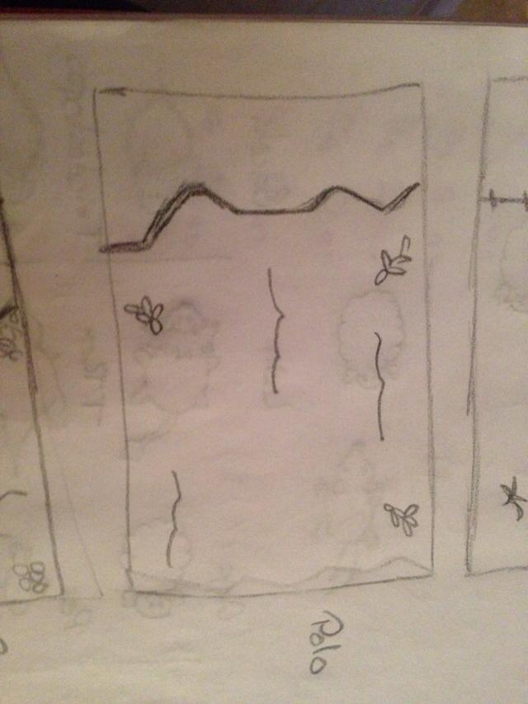 | El ambiente del pingüino será en el polo sur. Donde el pingüino estará en una montaña de hielo mirando hacia los peces, los peces estarán del lado derecho, donde será agua y unos pocos icebergs.

Mundo 2: Lobos
Los depredadores son lobos y las presas son ovejas, el ambiente para estos personajes será como un bosque.
Pradera | 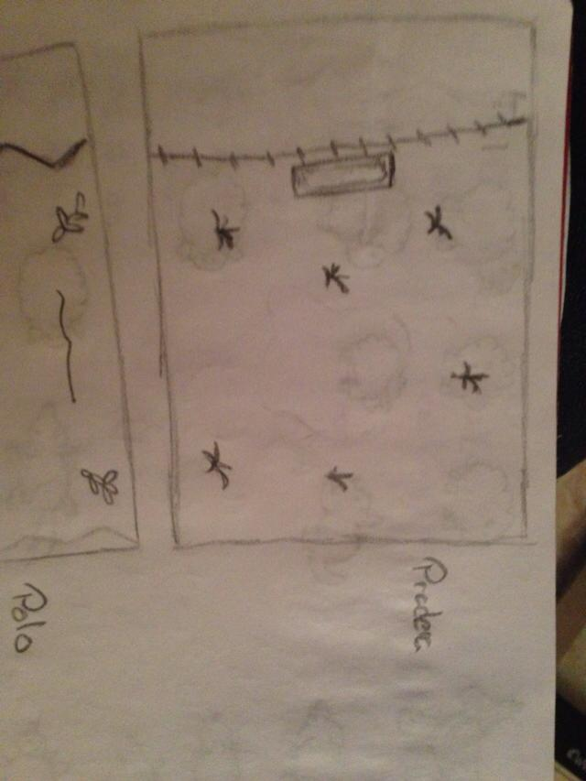 | El ambiente del lobo será una pradera, en donde las ovejas estarán en un corral con pasto y unos pocos árboles pequeños. El lobo estará del lado izquierdo para saltar hacia las ovejas del lado derecho.

Mundo 3: Osos
Los depredadores son osos y las presas son salmons, el ambiente de estos es un río.
Río | 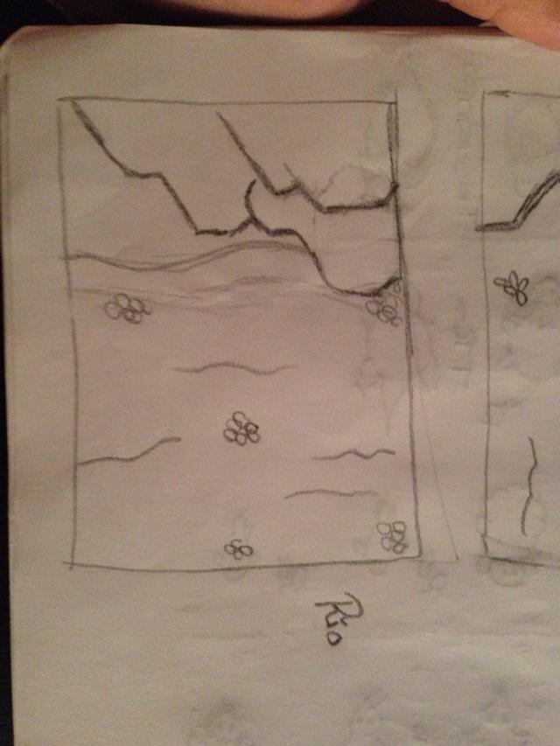 | El ambiente del oso será un río, el oso estará en unas piedras preparándose para saltar hacia los salmones, los salmones estarán del lado derecho nadando y moviéndose rápidamente, en el agua hay unas pocas piedras.

Mundo 4: Leones
Los depredadores son leones mientras que las presas son cebras, el ambiente es la sabana.
Sabana | 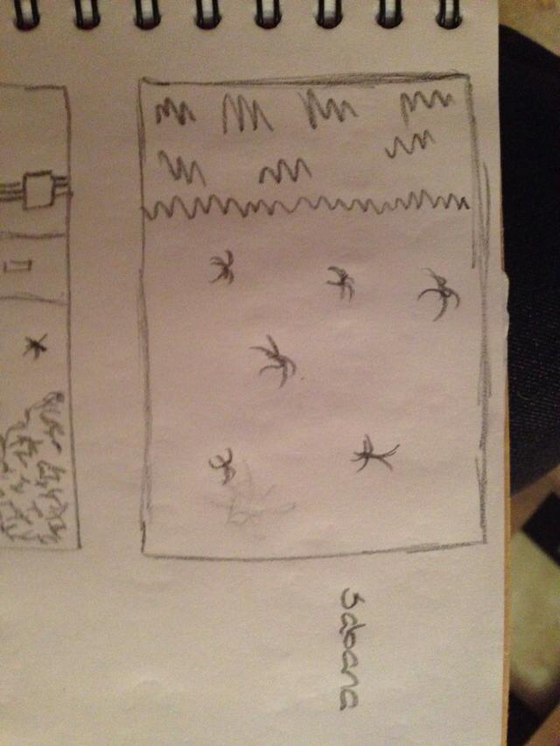 | El ambiente del león será la sabana, en donde el estará agazapado en los matorrales. Mientras que las gacelas estarán en un campo abierto del lado derecho con poca vegetación y tal vez un árbol.

Mundo 5: T-Rex
Los depredadores son tiranosaurios Rex, mientras que las presas serán otros dinosaurios, el ambiente será una especie de selva pero con diferentes plantas.
Parque jurásico | 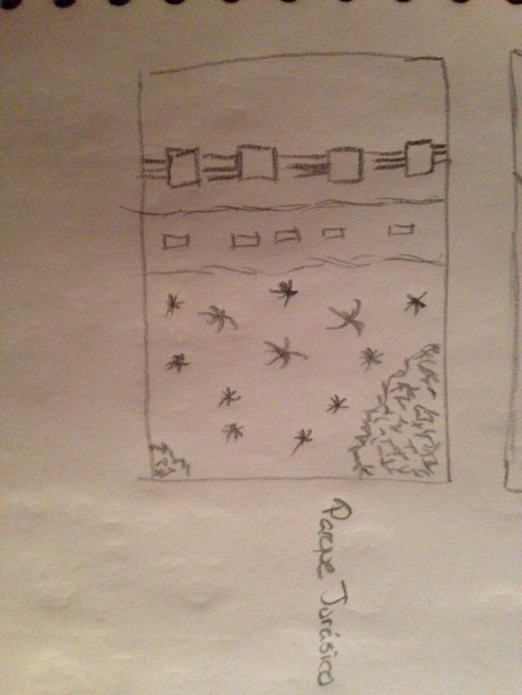 | El ambiente del T-Rex estará basado en la película Jurassic Park, el T-Rex estará del lado izquierdo y saltará la reja cruzando un camino para poder llegar a los triceratops que están pastando del lado derecho con alguna vegetación.

Niveles

Por el momento cada mundo solo tendrá un nivel, pero se espera que se agreguen más mundos, con más depredadores y más niveles con cada mundo. Se pasará de nivel en nivel consiguiendo determinada cantidad de puntos por cada nivel, teniendo más dificultas a medida que se avanza.

Comportamientos de los personajes

Los personajes principales son los predadores, mientras que los secundarios son las presas. El objetivo es que los depredadores capturen a las presas. Tal vez no tengan tanta animación como desearíamos, ya que hablando con la profesora de Proyecto de desarrollo de aplicaciones para dispositivos móviles nos comentó que puede no darnos tiempo para agregar tantos detalles. Sin embargo se espera poder hacerlo.

Depredadores:

Lobo | Saltar | Al momento de hacer el drag and drop, hará una pequeña animación de salto y talvez un aullido. |  | No generará puntos
 | Capturar presa | Cuando se capture a una presa hará un pequeño sonido, y se planea que abra su boca. |  | Generará puntos de acuerdo a la presa capturada.
 | Moverse | Cuando se mueva el dispositvo, se podrá mover ligeramente el personaje. Se planea poner una animación donde gire la cabeza y la cola hacia la dirección dirigida. | No generará puntos.
Pingüino | Saltar | Al momento de hacer el drag and drop, hará una pequeña animación de salto y un sonido de pingüino. |  | No generará puntos
 | Capturar presa | Cuando se capture a una presa hará un pequeño sonido, y se planea que abra su pico. |  | Generará puntos de acuerdo a la presa capturada.
 | Moverse | Cuando se mueva el dispositvo, se podrá mover ligeramente el personaje. Se planea poner una animación donde gire la cabeza y las aletas hacia la dirección dirigida. | No generará puntos.

 | Oso |  | Saltar | Al momento de hacer el drag and drop, hará una pequeña animación de salto y un rugido de oso. |  |  |  | No generará puntos
 |  |  | Capturar presa | Cuando se capture a una presa hará un pequeño sonido, y se planea que abra su boca. |  |  |  | Generará puntos de acuerdo a la presa capturada.
 |  |  | Moverse | Cuando se mueva el dispositvo, se podrá mover ligeramente el personaje. Se planea poner una animación donde gire la cabeza. |  |  | No generará puntos.
 | León |  | Saltar | Al momento de hacer el drag and drop, hará una pequeña animación de salto y un rugido. |  |  |  | No generará puntos
 |  |  | Capturar presa | Cuando se capture a una presa hará un pequeño sonido, y se planea que abra su boca. |  |  |  | Generará puntos de acuerdo a la presa capturada.
 |  |  | Moverse | Cuando se mueva el dispositvo, se podrá mover ligeramente el personaje. Se planea poner una animación donde gire la cabeza y la cola hacia la dirección dirigida. |  |  | No generará puntos.
T-Rex |  | Saltar |  | Al momento de hacer el drag and drop, hará una pequeña animación de salto y el sonido del T-Rex. |  | No generará puntos
 |  | Capturar presa |  | Cuando se capture a una presa hará un pequeño sonido, y se planea que abra su boca. |  | Generará puntos de acuerdo a la presa capturada.
 |  | Moverse |  | Cuando se mueva el dispositvo, se podrá mover ligeramente el personaje. Se planea poner una animación donde gire la cabeza y la cola hacia la dirección dirigida. | No generará puntos.

Presas:

 |  | Oveja |  | Pastando |  | Cuando estén en el campo sin el depredador cerca, estarán moviéndose y tal vez se vea que estén masticando pasto en su boca y hará sonidos de oveja. |  |  | No genera puntos.
 |  |  |  | Depredador cerca |  | Cuando el depredador esté cerca, se verá como tiembla. |  |  | Todavía no se establece cuantos puntos valdrá cada presa.
 |  |  |  | Cuando sea atrapada |  | Solo desaparecerá y hará otro sonido de oveja, y en su lugar aparecerá el puntaje que se obtuvo. |  |  | Todavía no se establece cuantos puntos valdrá cada presa.
 |  | Pez |  | Nadando |  | Cuando estén en el agua sin el depredador cerca, estarán moviéndose y soltarán pequeñas burbujas. |  |  | No genera puntos.
 |  |  |  | Depredador cerca |  | Cuando el depredador esté cerca, se verá como tiembla o se mueve un poco más rápido. |  |  | Todavía no se establece cuantos puntos valdrá cada presa.
 |  |  |  | Cuando sea atrapada |  | Solo desaparecerá y en su lugar aparecerá el puntaje que se obtuvo. |  |  | Todavía no se establece cuantos puntos valdrá cada presa.
 |  | Salmón |  | Nadando |  | Cuando estén en el agua sin el depredador cerca, estarán moviéndose y soltarán pequeñas burbujas. |  |  | No genera puntos.
 |  |  |  | Depredador cerca |  | Cuando el depredador esté cerca, se verá como tiembla o se mueve más rápido. |  |  | Todavía no se establece cuantos puntos valdrá cada presa.
 |  |  |  | Cuando sea atrapada |  | Solo desaparecerá y en su lugar aparecerá el puntaje que se obtuvo. |  |  | Todavía no se establece cuantos puntos valdrá cada presa.
 | Gacela |  |  | Pastando |  | Cuando estén en el campo sin el depredador cerca, estarán moviéndose y moviendo la cabeza frecuentemente. |  | No genera puntos.
 |  |  |  | Depredador cerca |  | Cuando el depredador esté cerca, se verá como tiembla. |  | Todavía no se establece cuantos puntos valdrá cada presa.
 |  |  |  | Cuando sea atrapada |  | Solo desaparecerá y en su lugar aparecerá el puntaje que se obtuvo. |  | Todavía no se establece cuantos puntos valdrá cada presa.
Triceratops |  |  | Pastando |  | Cuando estén en el campo sin el depredador cerca, estarán moviéndose y haciendo sonidos. |  | No genera puntos.
 |  |  | Depredador cerca |  | Cuando el depredador esté cerca, se verá como tiembla. |  | Todavía no se establece cuantos puntos valdrá cada presa.
 |  |  | Cuando sea atrapada |  | Solo desaparecerá, hará un pequeño sonido y en su lugar aparecerá el puntaje que se obtuvo. |  | Todavía no se establece cuantos puntos valdrá cada presa.

Efectos

En base a los comportamientos

Los depredadores tendrán ciertos comportamientos agresivos como mostrar los dientes, mover su cola e incluso sonidos.

Las presas tendrán comportamientos cuando se muestren como asustados, sonidos y cuando sean atrapados aparecerá cuantos puntos se han obtenido de él.

Otros

Se intenta que el fondo de cada nivel tenga alguna animación, además de los efectos al momento de lanzar al depredador y la utilización de los power-ups.

